**Самостоятельная работа**

**по теме "Новая тема"**

**Вариант 3**

1) &&? re433**4r3r**dwas*dasad****adwwasd***wadasddas

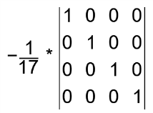

sadasdasdasddasasddas



2) аукыакфвяыКАС1232413123

АЦФУЫЯФАВЫ123123132